Sistemas de controle de estoque e vendas

Nome: Mateus da Silva Freitas

1. Contexto do sistema

A escolha do tema foi feita após ter notado ao longo do tempo que em certos lugares o sistema de estoque e vendas possuem algumas limitações ou restrições, nas quais exigem que o cliente compre um pacote mais caro pra atender uma determinada funcionalidade. Com isto em mente, decidi optar por implementar o sistema de forma a entregar uma solução mais viável, buscando ajudar na desorganização do estoque e também, no controle de vendas dos produtos.

1. Onde ocorre

Tal situação foi encontrada em pequenas lojas, mercearias, mercados, e varejistas que necessitam de um estoque para gerenciar de forma mais eficaz os seus produtos, tendo mais eficiência e evitando a desorganização nos processos, o que prejudica o cumprimento dos prazos de entrega e a rentabilidade do negócio. Pois o gestor, não consegue acompanhar a previsão de demanda e ter previsão dos consumos para adquirir a melhor matéria prima

1. Objetivos

Com uma gestão eficiente, sempre terá os materiais necessários para atender melhor a demanda do cliente. Também conseguirá manter a qualidade de seus produtos. Tendo como vantagem a integração dos produtos do estoque com o setor de vendas, tornando possível a automatização de processos fazendo com que seja possível registrar os produtos entregues pelos fornecedores e indica-los no estoque, de forma que, quando houver saída do produto isso também seja registrado no sistema para que seja gerado uma notificação.

1. Stakeholders

Os atendentes para que seja mais eficiente, a compra, precisam ser cadastrados no sistema e os fornecedores também, sendo possível saber quem o estado de cada produto e de cada cliente e fornecedor. Os atendentes por sua vez, poderão saber quais itens faltam no estoque e reabastecer com os fornecedores registrados

1. 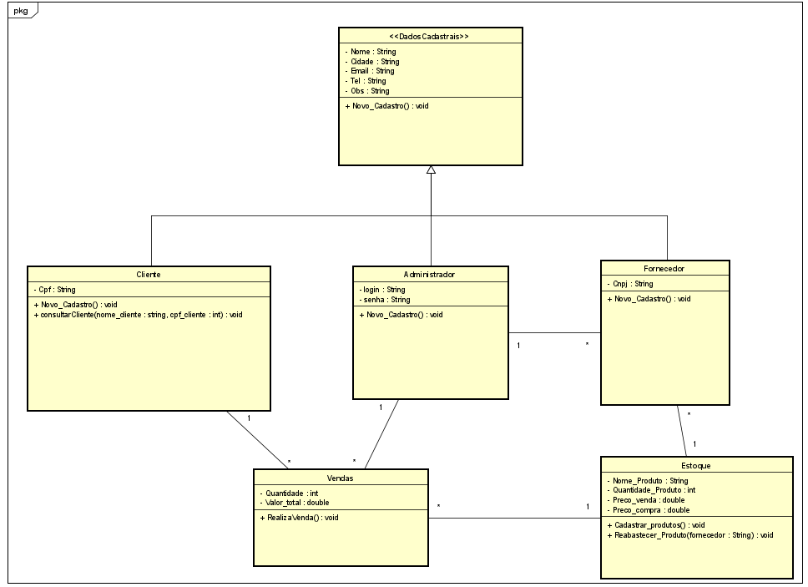Diagrama de Classe
2. Diagrama de Caso de uso

